PASSBOLT

1. Đăng kí
- Người dùng đăng kí tài khoản thông qua đường dẫn: https://www.passbolt.com/start
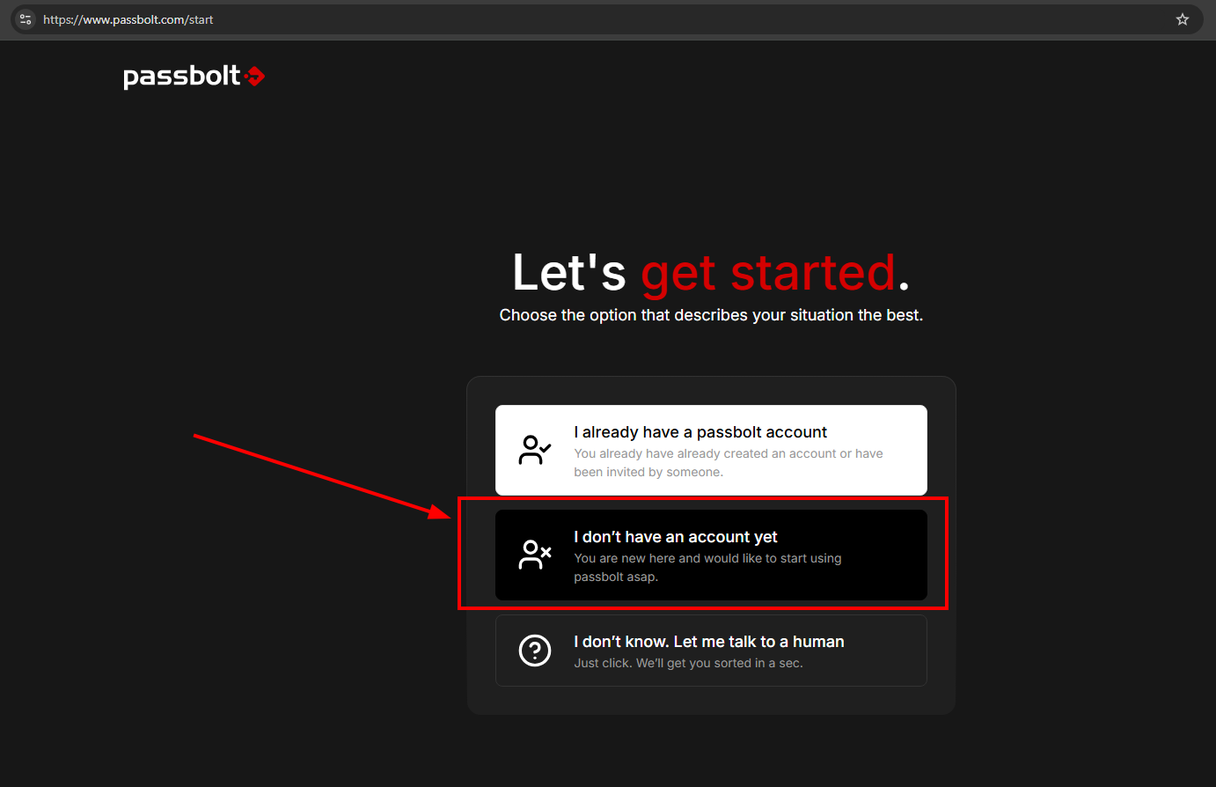

2. Nhập thông tin
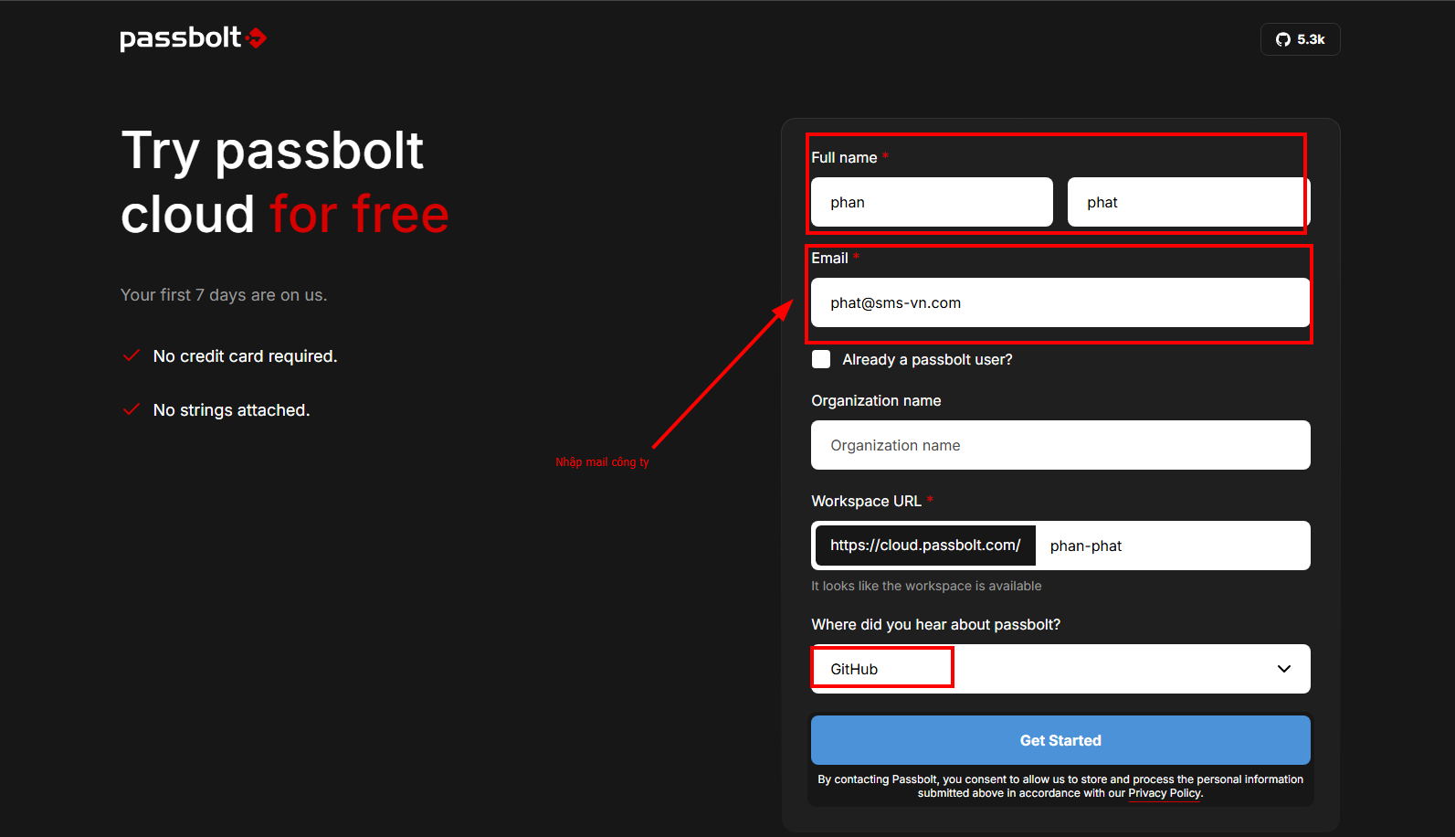
- Sau khi nhập xong, bấm “Get Started”
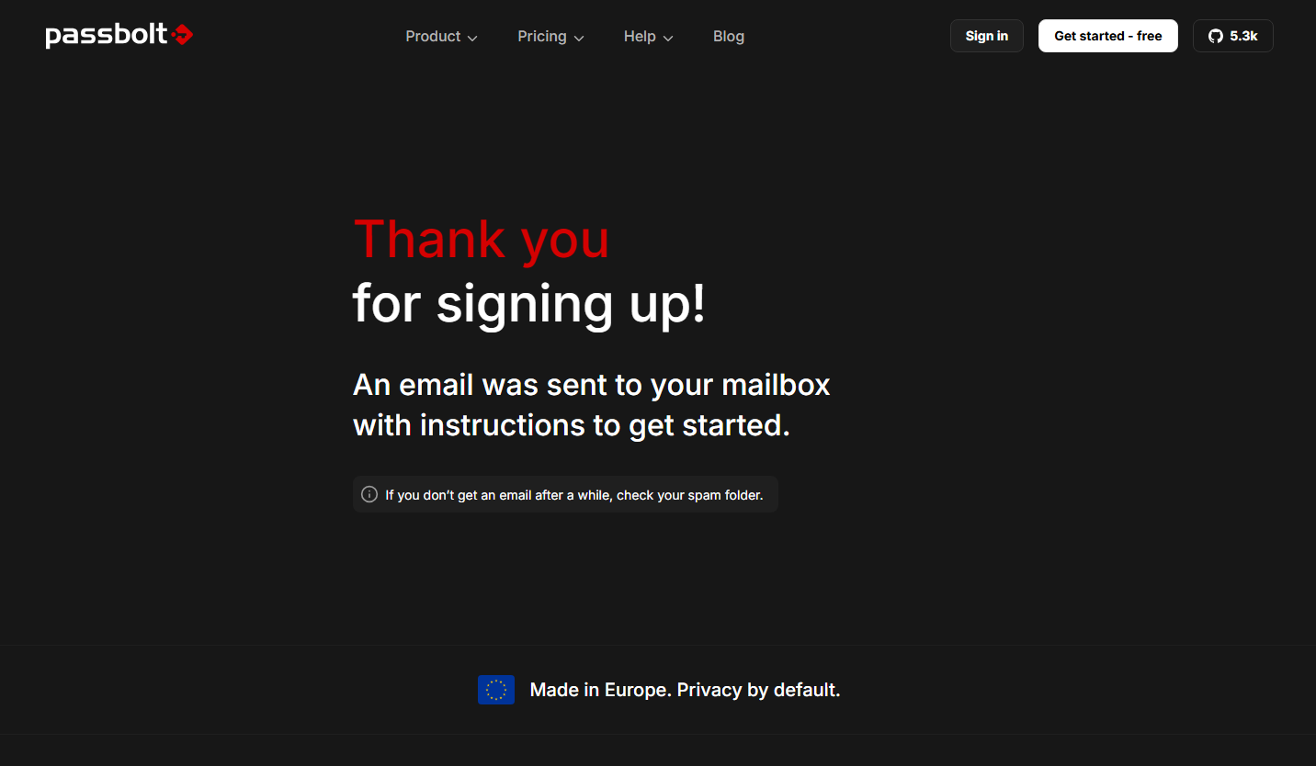

3. Kiểm tra email
- Sau khi đăng kí thành công
- Mail box sẽ nhận mail xác minh từ passbolt như hình
- Bấm “Get Started!”
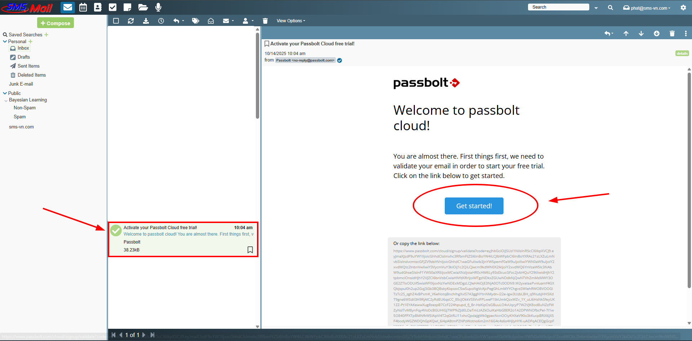
- Sau khi bấm vào nút “Get Started!” thì màn hình sẽ chuyển sang tab loading như hình dưới
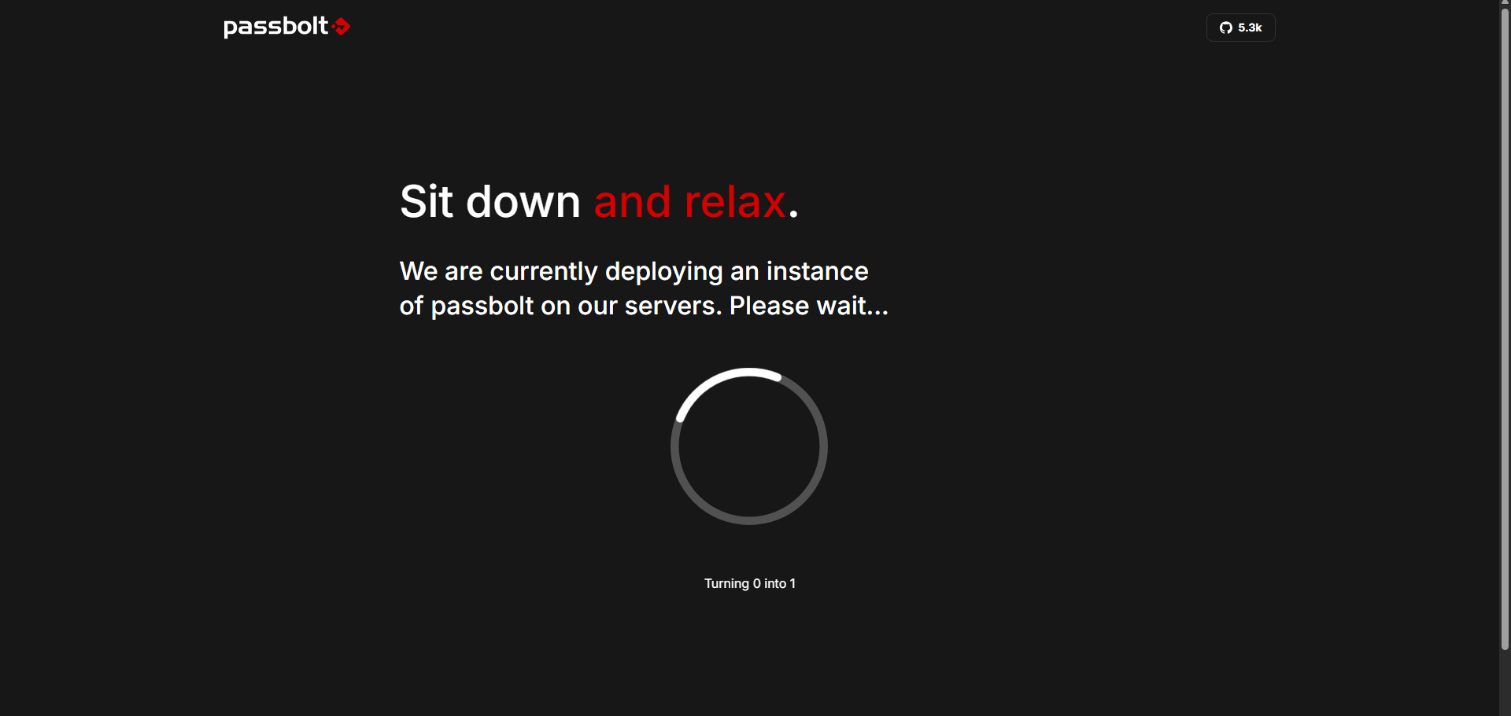
- Sau khi chờ load xong, Passbolt thông báo phải cài đặt thêm extension như hình dưới
- Sau đó, Click vào nút “Download extension”
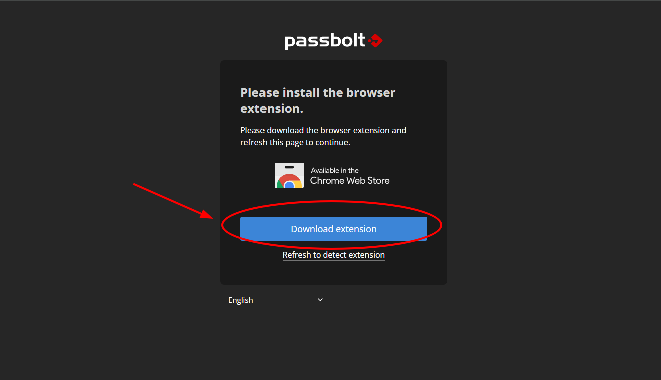
- Sau khi bấm Download extension, tiến hành chuyển sang bước 4

4. Cài đặt Extension Passbolt
- Tiến hành cài đặt Extension bằng cách nhấp vào nút thêm vào Chrome như hình dưới
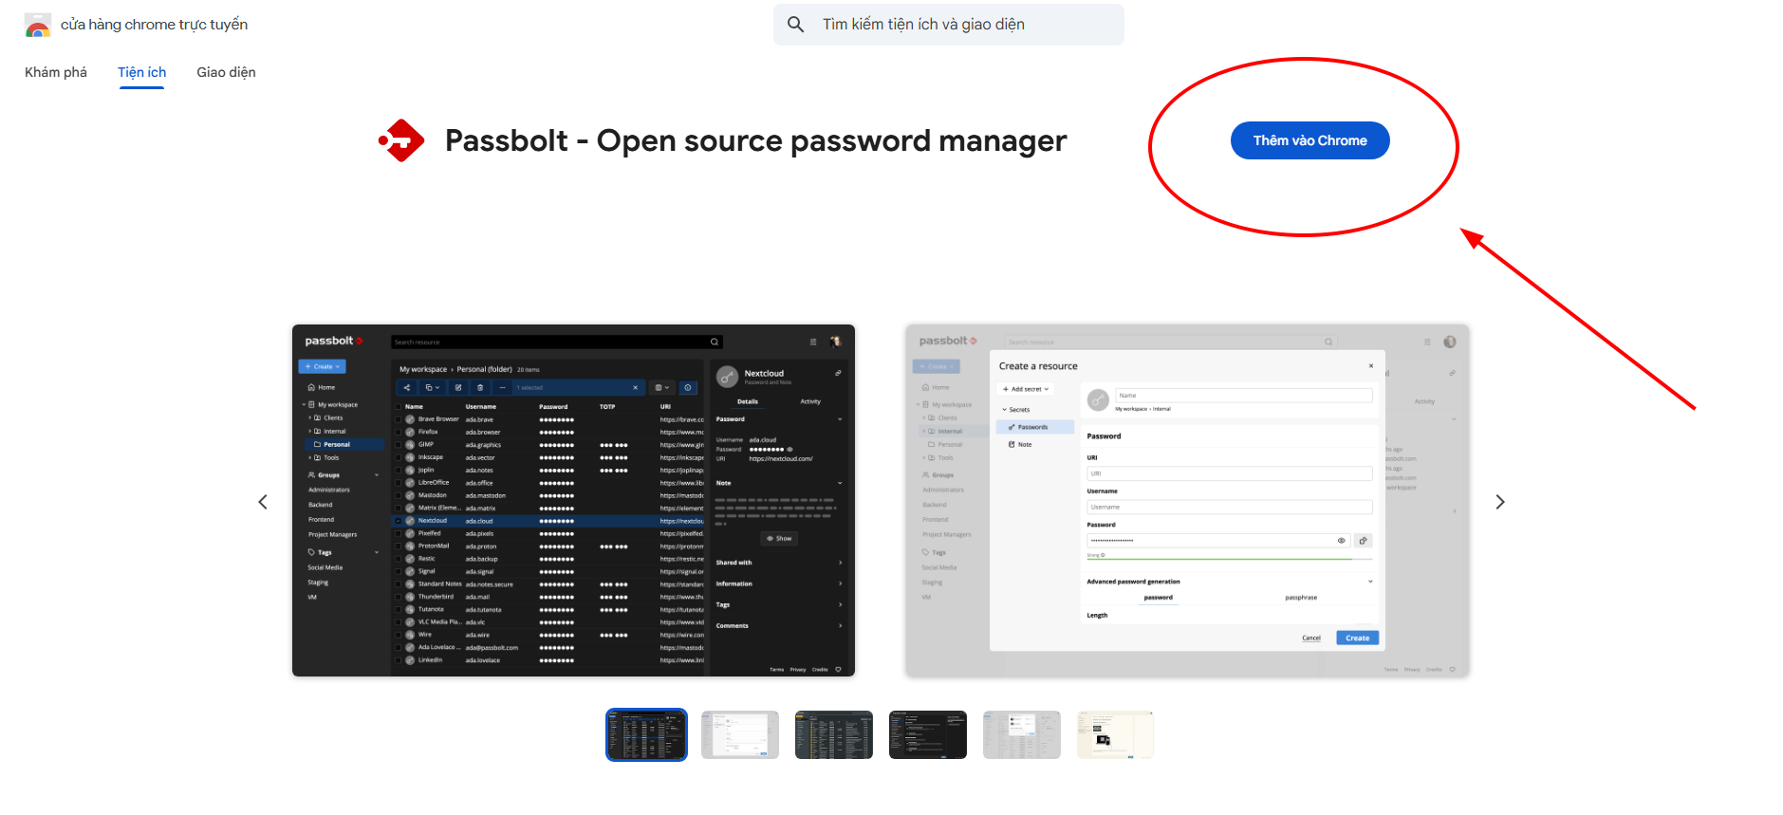

- Click vào Add Extension, sau đó chờ 1 lúc
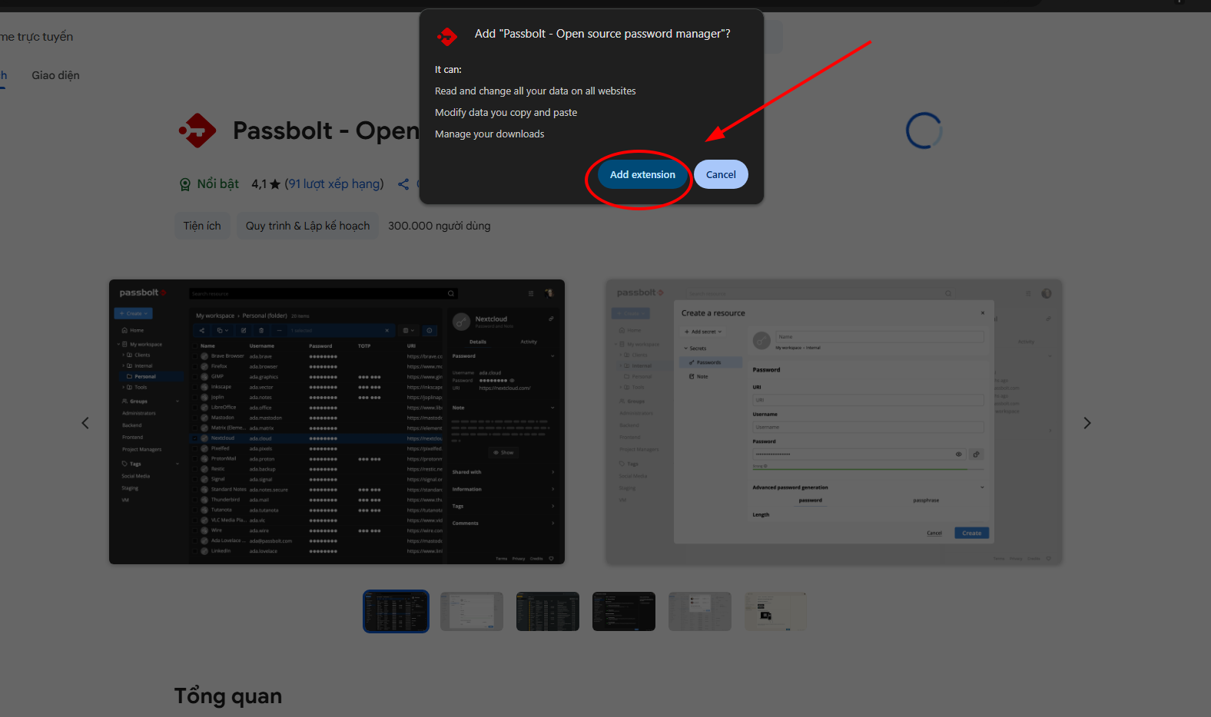

- Sau khi trình duyệt đã được thêm vào extension Passbolt thì trình duyệt sẽ tự động chuyển sang tab cũ
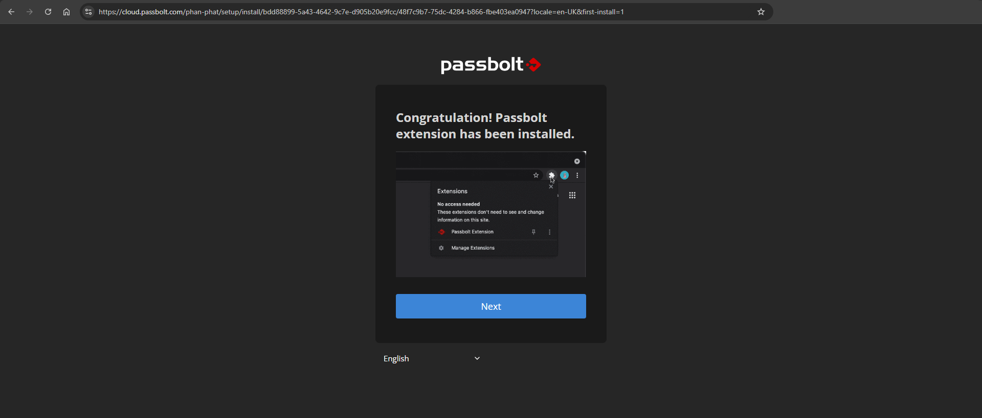

- Tại đây, pin extension passbolt sau đó bấm Next.
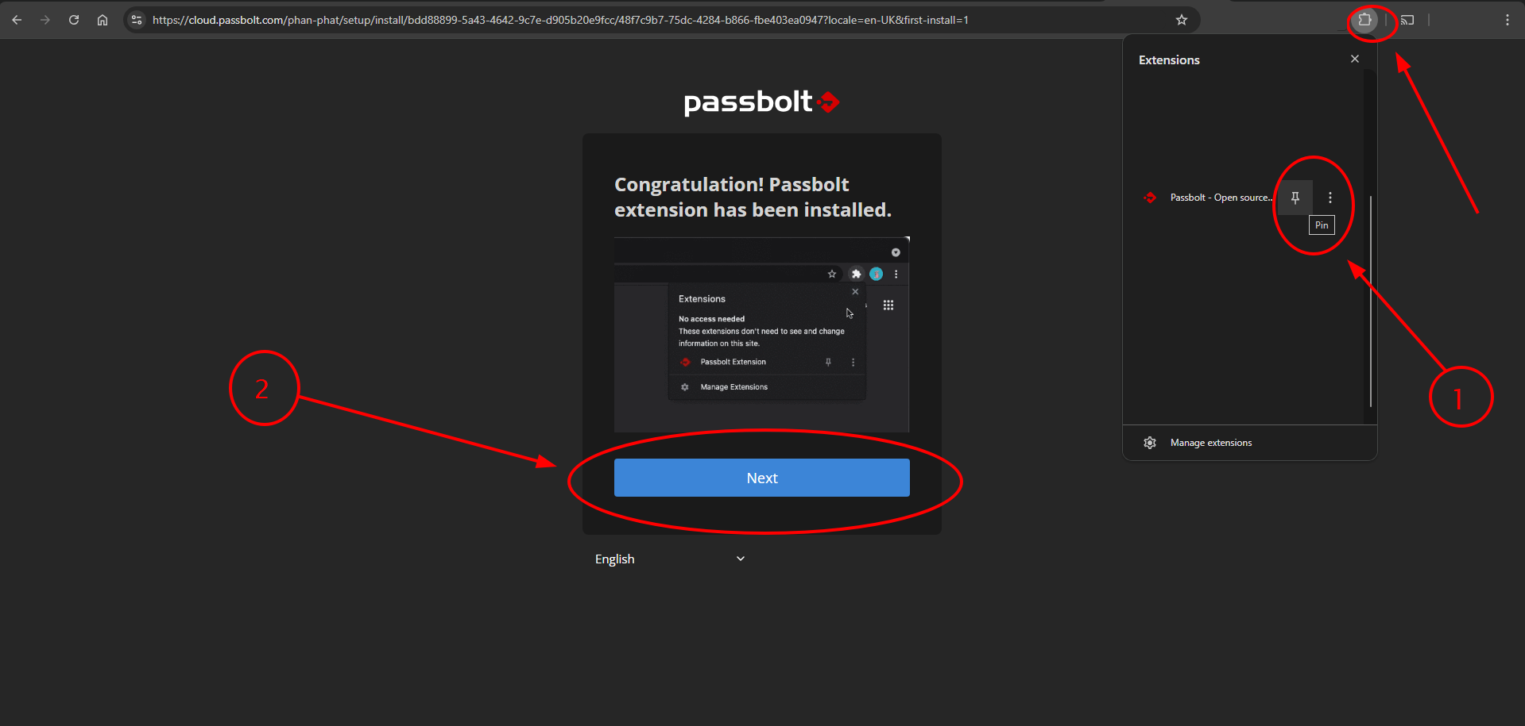

- Nhập passphrase ( Mật khẩu để sử dụng passbolt )
- Sau đó bấm next
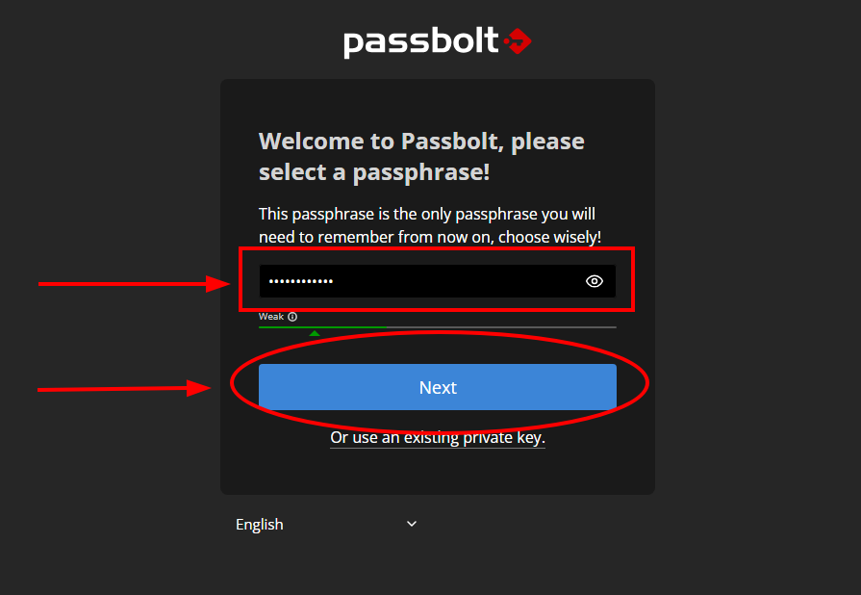

- Sau khi ấn next, công cụ sẽ tự động yêu cầu lưu một tệp text
- Lưu tệp text vào thư mục bất kì (sau đó nhớ sao lưu lên cloud cá nhân hoặc USB )
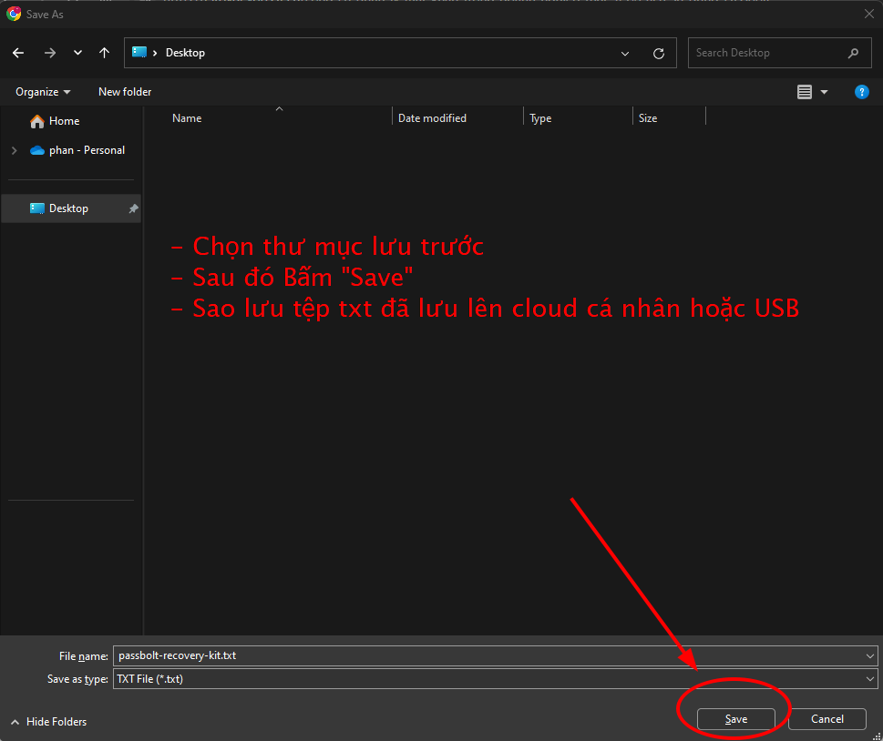

- Tick vào mục “I Safely stored my recovery kit“
- Sau đó bấm Next
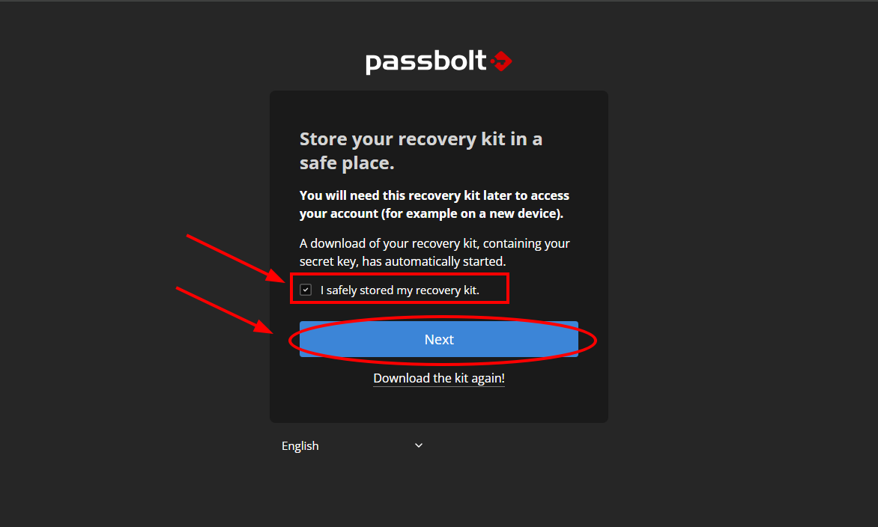

- Chọn màu yêu thích sau đó bấm Next
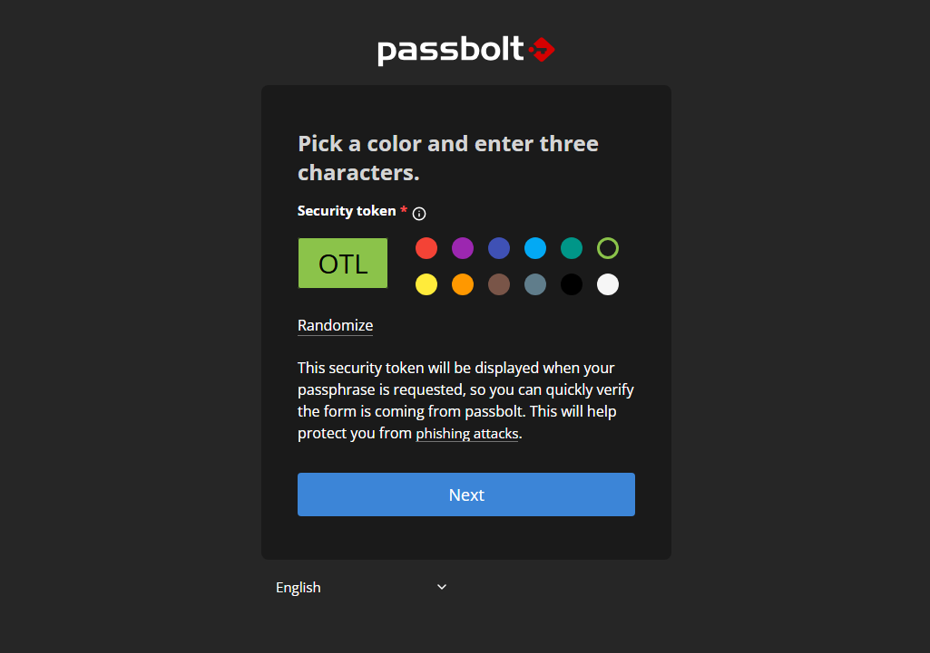

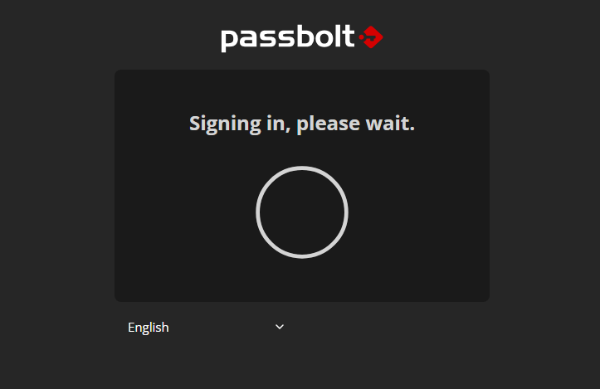

- Bấm “Go to Administration workspace”
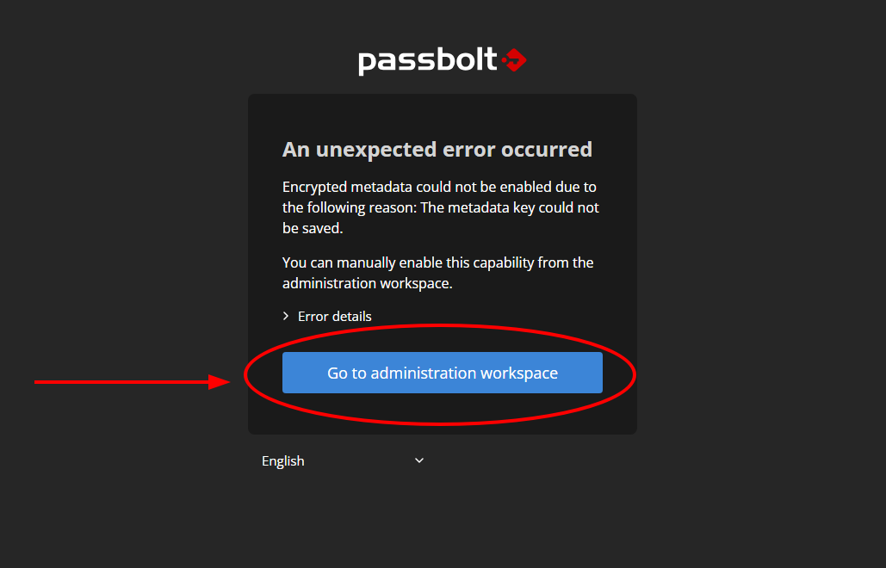

- Màn hình chính sau khi đã thực hiện đăng kí và đăng nhâp passbolt thành công
